**Τα αίτια της προσφυγιάς**

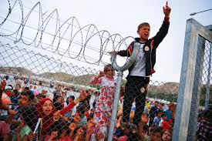

Ερεμίδης Άγγελος Α’2

Φεβρουάριος/Μάρτιος 2019

Το μεγαλύτερο κύμα προσφύγων έχει τεθεί σε μια παύση, μετά τα εκατομμύρια των Σύριων όπου προσήλθαν στις χώρες της Ευρωπαϊκής Ένωσης (<https://bit.ly/2VFxvZS>). Ο αριθμός τους θεωρείτε περίπου στα 65,6 εκατομμύρια.



Ποιος είναι ο ορισμός της προσφυγιάς; Η κατάσταση στην οποία μεγάλος αριθμός ανθρώπων μετακινείται διότι τους εξανάγκασαν, εξαιτίας δημοσιονομικών και θρησκευτικών ιδεών, ωμών εγκληματικών επεμβάσεων, φυσικών καταστροφών, οικονομικών προβλημάτων και κυρίως πολέμων.

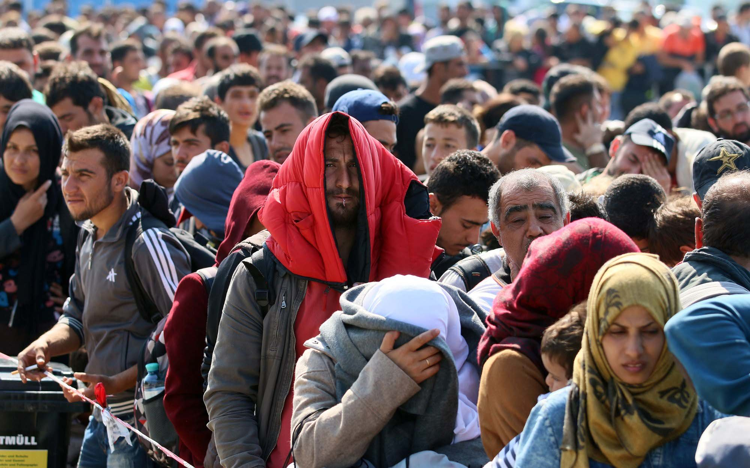

Οι κυριότερες αιτίες είναι αυτές όπου κάποιος θα περίμενε. Το 18% έρχονται για οικονομικούς λόγους, το 80% εξαιτίας πολέμων και το υπόλοιπο 2% για άλλους λόγους.

Δικτυογραφία:

1. <https://www.protothema.gr/world/article/697995/polemos-kai-via-ta-kuria-aitia-tis-prosfugias-sti-mesogeio/>
2. <http://agkidapress.gr/2017/06/21/%CE%B7-%CE%B1%CE%B9%CF%84%CE%AF%CE%B1-%CF%84%CE%B7%CF%82-%CF%80%CF%81%CE%BF%CF%83%CF%86%CF%85%CE%B3%CE%B9%CE%AC%CF%82-%CE%AD%CF%87%CE%B5%CE%B9-%CF%8C%CE%BD%CE%BF%CE%BC%CE%B1/>
3. <http://www.efsyn.gr/arthro/aities-toy-xerizomoy-kai-tis-prosfygias-i-apoikiaki-katalisteysi-kai-oi-polemoi-ton>
4. <http://3lykeiokeratsiniou.weebly.com/uploads/1/6/0/1/16019314/__-___project_3_2012-2013.pdf>